W2C产品系列按键及灯光控制模块(V1.0)
概要设计说明书

编制 | 金磊5
审批 | 网关产品部

目录
1. 简介 4
1.1 编写目的 4
1.2 背景 4
1.3 术语和缩写 4
1.4 参考资料 4
2. 总体架构 4
2.1 系统说明 4
2.2 运行环境 4
2.3 基本设计概念以及处理流程 5
2.4 总体结构及模块划分 5
2.5 模块划分列表 5
2.6 可测试性、维护/升级设计 6
2.7 可配置设计 6
2.8 尚未解决的问题 6
3. 模块说明 6
3.1 PD-001 检测模块 6
3.1.1 模块功能描述 6
3.1.2 模块框架设计以及处理流程 6
3.1.3 子模块划分列表 7
3.1.4 子模块设计说明 7
3.2 PD-002 一键接入模块 7
3.2.1 模块功能描述 7
3.2.2 模块框架设计以及处理流程 7
3.2.3 子模块划分列表 9
3.2.4 子模块设计说明 9
3.3 PD-003 灯光管理模块 9
3.3.1 模块功能描述 9
3.3.2 模块框架设计以及处理流程 9
3.3.3 子模块划分列表 9
3.3.4 子模块设计说明 10
4. 接口说明 10
4.1 用户接口 10
4.2 外部接口 10
4.3 内部接口 10
5. 数据结构设计 10
5.1 逻辑结构设计要点 10
5.2 物理结构设计要点 10
5.3 数据结构与模块的关系 10
6. 系统出错处理设计 10
6.1 出错信息 11
6.2 出错处理 11
7. 修订记录 11

简介

编写目的
本文档主要描述W2C产品的按键控制及灯光控制模块的概要设计，包括按键触发后各个事件执行的流程以及不同的灯光状态展示的不同意义，用于指导后续的开发工作。

背景
W2C产品是一款无线中继器，可以以有线或无线的方式接入上行的路由器或交换机，提供无线的下行接入功能。

术语和缩写
术语/缩写 | 含 义
smartcfg | 萤石摄像头与无线路由连接的私有协议内部简称
WPS | Wi-Fi Protect Setup，Wi-Fi保护设置。
wifi | Wireless Fidelity。基于IEEE 802.11b标准的无线局域网.

参考资料
《W2C产品需求规格说明书》

总体架构

系统说明
W2C产品支持一键接入上行AP，同时也支持通过smartcfg接入下行ipc以及通过wps接入无线终端。系统的各种状态通过系统的灯直观的展示出来。

运行环境
硬件：高通9533
软件：openwrt

基本设计概念以及处理流程
总体结构设计如下图所示：
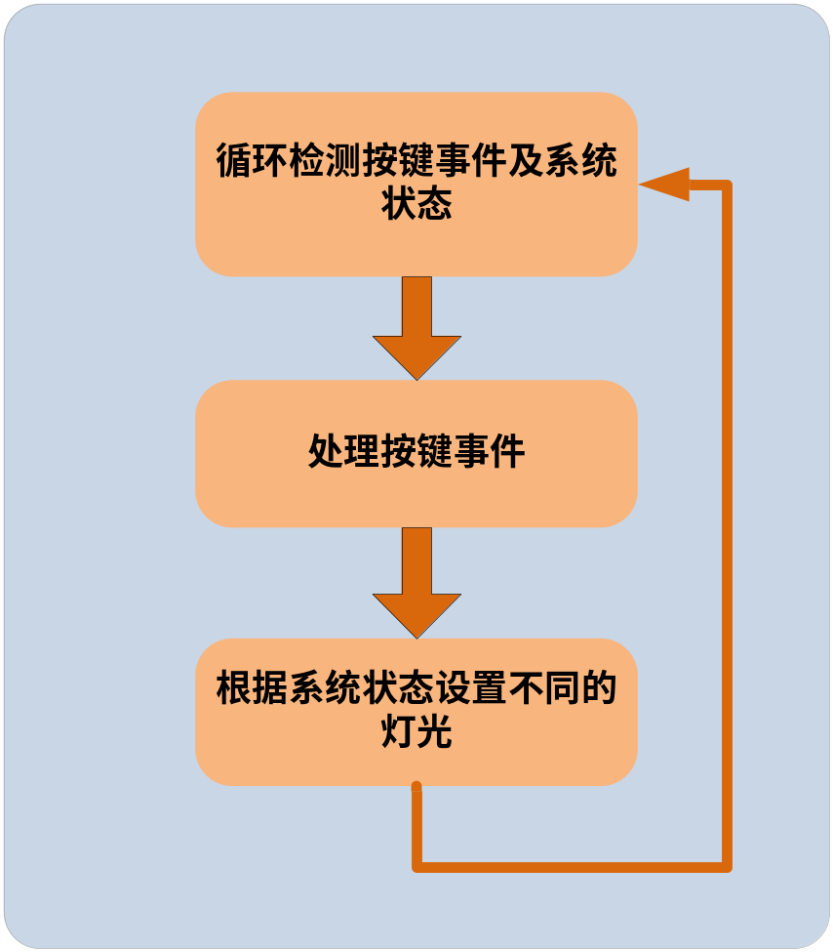

总体结构及模块划分
模块划分如下：
检测模块：主要用于检测按键事件及系统状态，由于一键接入有软件按钮，所以检测的时候也会检测软件按钮是否有触发。检测到按键或者系统事件之后会交给相应的模块处理。
一键接入模块：用于处理一键接入上行AP，以及下行ipc通过smartcfg接入和其他无线终端的一键接入。
灯光管理：根据系统状态置不同的灯光状态

模块划分列表
模块编号 | 模块名称 | 模块来源
PD-001 | 检测模块 | 新增
PD-002 | 一键接入模块 | 新增
PD-002 | 灯光控制模块 | 新增

可测试性、维护/升级设计
无

可配置设计
无

尚未解决的问题
无

模块说明

PD-001 检测模块

模块功能描述
主要用于检测硬件按键、软件按键及系统状态。

模块框架设计以及处理流程
检测模块主要是一个死循环，每隔一段时间就去检测一次，具体检测的事件如下：
- 按键事件：
- 软件WPS&smartcfg按键是否触发
- 硬件WPS&smartcfg按键是否触发
- 硬件复位按钮（WPS按钮长按10s）是否有触发
- 系统状态：
- 系统是否在进行WPS&smartcfg
- 设备的无线强度（是否离上行AP太远）
- 用户是否设置了开（关）灯

子模块划分列表
无子模块

子模块设计说明
无子模块

PD-002 一键接入模块

模块功能描述
一键接入模块主要负责通过WPS接入上行AP，通过smartcfg接入下行ipc以及通过WPS接入下行其他无线终端。

模块框架设计以及处理流程
- 对于硬件或软件触发的WPS&smartcfg事件处理流程如下：
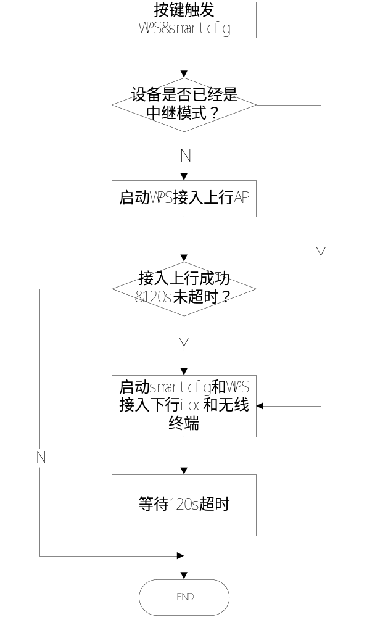

如果设备在未初始化（未接入上行AP）的时候触发一键接入，会优先进行WPS接入上行AP的操作，接入了上行之后然后再进行下行ipc和无线终端的接入。重复按键的话已最后一次按键为准开始计时。
- 恢复出厂按键处理流程如下：
- 删除配置
- 恢复默认配置
- 重启

子模块划分列表
无子模块

子模块设计说明
无子模块

PD-003 灯光管理模块

模块功能描述
灯光管理模块主要是根据系统的不同状态显示不同的灯光，可以直观的指示目前设备的运行状态。

模块框架设计以及处理流程
- 不同的事件对应的灯光状态如下：
- 系统正常工作：绿灯长亮
- 系统正在升级：绿灯闪烁
- WPS&smartcfg：绿灯慢闪
- 恢复出厂设置：绿灯闪烁
- 设备无线信号差：黄灯长亮
- 用户设置了关灯：关闭系统灯
系统指示灯的优先级如下：
绿灯快闪>绿灯慢闪>黄灯长亮>绿灯长亮

子模块划分列表
无子模块

子模块设计说明
无子模块

接口说明

用户接口
用户可以直接在设备上通过硬件按钮触发wps&smartcfg，或者通过web&H5在页面上触发。长按10s可以触发恢复出厂设置。系统灯光状态可以直观的在设备上看到。可以通过web&H5关闭（打开）系统灯。

外部接口
无。

内部接口
无。

数据结构设计

逻辑结构设计要点
无

物理结构设计要点
无

数据结构与模块的关系
无

系统出错处理设计

出错信息

编号 | 出错现象 | 出错信息
E1 | 系统的状态可以通过系统灯看到 | 系统的状态可以通过系统灯看到
E2
E3

出错处理
无

修订记录
序号 | 变更时间 | 版本 | 变更人 | 审批人 | 变更说明
1 | 2016-11-30 | V1.0 | 金磊 | 网关产品部 | 新建
2 | 2016-12-22 | V1.1 | 金磊 | 网关产品部 | 根据评审意见修改

